**CHƯƠNG 4. TRIỂN KHAI**

1. **Cơ sở dữ liệu:**

Dữ liệu hệ thống được lưu trong 3 phần chính:

* Notification: Lưu thông tin mà người dùng gửi lên hệ thống.
* User’s tag: Lưu thông tin về tag của từng user.
* User’s follow: Lưu thông tin về những tag mà user theo dõi.
* User’s ID: Lưu thông tin về hồ sơ, địa chỉ để hệ thống gửi thông tin đến người dùng.

1. **Mô tả thuật toán theo từng tính năng:**
2. **Tính năng tạo tag:**

**~~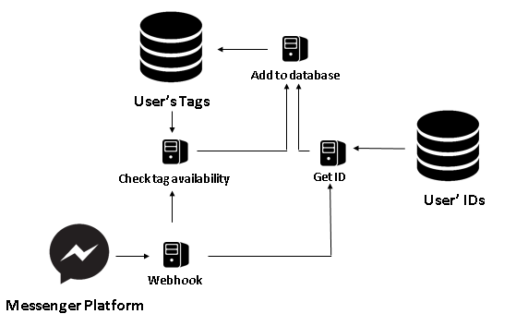~~**

* Module Webhook: Lấy thông tin từ messenger.
* Module kiểm tra tag: kiểm tra trong danh sách tag để xác nhận rằng tag chưa được tạo.
* Module lấy ID người dùng: lấy ID từ User’s IDs
* Module thêm tag: Gán tag vào ID người dùng, thêm tag vào Database

1. **Tính năng xóa tag:**

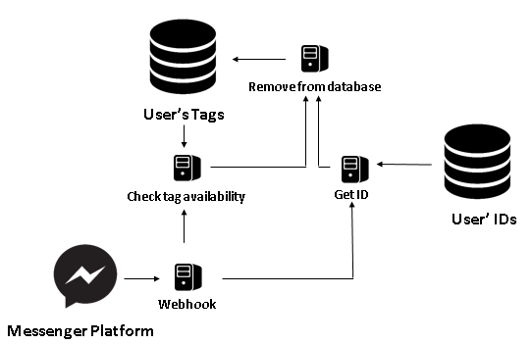

* Module Webhook: Lấy thông tin từ messenger.
* Module kiểm tra tag: kiểm tra trong danh sách tag để xác nhận rằng tag chưa được tạo.
* Module lấy ID người dùng: lấy ID từ User’s IDs
* Module xóa tag: Xóa liên kết của tag vào ID người dùng, thêm xóa khỏi Database

1. **Lấy dữ liệu từ trang sv.dut.udn.vn:**

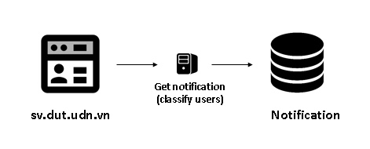

* Module lấy thông tin: Lấy thông tin từ trang sv.dut.udn.vn, phân loại thông tin theo nhóm người dùng.

1. **Đăng kí nhận thông tin từ tag:**

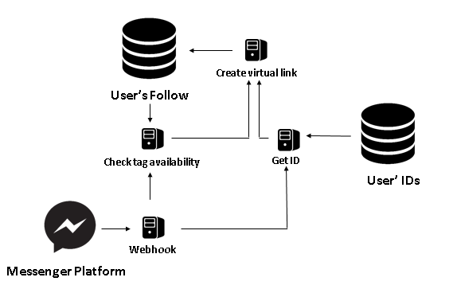

* Module Webhook: Lấy thông tin từ messenger.
* Module kiểm tra tag: kiểm tra trong danh sách tag để xác nhận rằng tag chưa được tạo.
* Module lấy ID người dùng: lấy ID từ User’s Ids
* Module tạo đường liên kết: tạo liên kết ảo để gán tag vào ID người dùng.

1. **Hủy đăng kí nhận thông tin từ tag:**

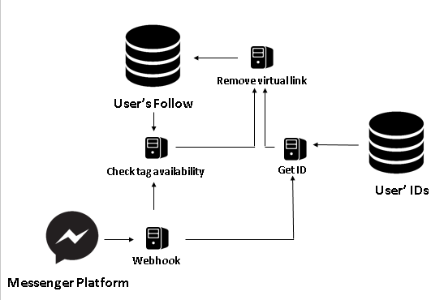

* Module Webhook: Lấy thông tin từ messenger.
* Module kiểm tra tag: kiểm tra trong danh sách tag để xác nhận rằng tag chưa được tạo.
* Module lấy ID người dùng: lấy ID từ User’s Ids
* Module xóa đường liên kết: xóa liên kết ảo để hủy gán tag vào ID người dùng.

1. **Gửi thông tin:**

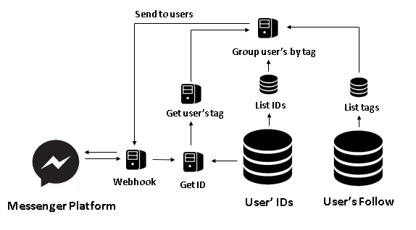

* Module Webhook: Lấy thông tin từ messenger.
* Module lấy ID người dùng: lấy ID từ User’s Ids
* Module lấy tag’s người dùng: lấy tag từ cú pháp messenger.
* Module tạo nhóm người dùng: từ Database User’s tags, dựa trên những người dùng có liên kết với tag được lấy từ Messenger, gửi về Messenger của những người dùng đó.

1. **Hiển thị danh sách thẻ đã tạo:**

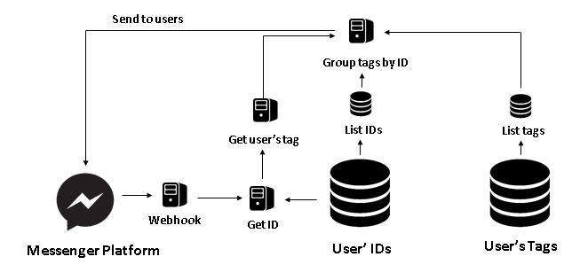

* Module Webhook: Lấy thông tin từ messenger.
* Module lấy ID người dùng: lấy ID từ User’s Ids
* Module lấy tag’s người dùng: lấy tag từ cú pháp messenger.
* Module tạo nhóm người dùng: từ Database User’s tags, dựa trên những tags có liên kết với ID người dùng, gửi danh sách tags về Messenger của những người dùng đó.

1. **Hiển thị dnah sách thẻ đã đăng kí:**

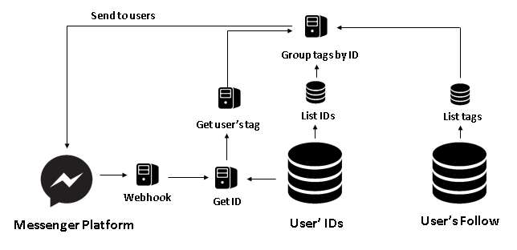

* Module Webhook: Lấy thông tin từ messenger.
* Module lấy ID người dùng: lấy ID từ User’s Ids
* Module lấy tag’s người dùng: lấy tag từ cú pháp messenger.
* Module tạo nhóm người dùng: từ Database User’s tags, dựa trên những tags có liên kết với ID người dùng, gửi danh sách tags về Messenger của những người dùng đó.